

LIBRARY – DESIGN



Tatjana Russo & Jan Löliger 06.04.2022

Inhaltsverzeichnis

1. Beschreibung 2

2. UseCase 3

2.1 UseCase – Diagramm 3

2.2 UseCase – Beschreibung 3

3. Domain Model 7

4. CRC-Karten 8

5. Klassendiagramm 10

6. Überarbeitung 11

6.1 Use Case Diagramm 11

# Beschreibung

Bibliothekverwaltungssystem

Bei unserer Applikation kann man als Bibliothekar einsehen, was für Bücher es gibt in der Bibliothek, welcher Kategorie sie angehören und ob sie jemand geliehen hat. Man kann ebenfalls als Bibliothekar neue Bücher eintragen, löschen und für den Verkauf ausschreiben.

Kunden der Bibliothek können zu Büchern eine Bewertung abgeben und Bücher ausleihen. Kunden können für verspätete Abgaben & Sachbeschädigung eine Busse und oder Hausverbot erhalten.

# UseCase

## UseCase – Diagramm

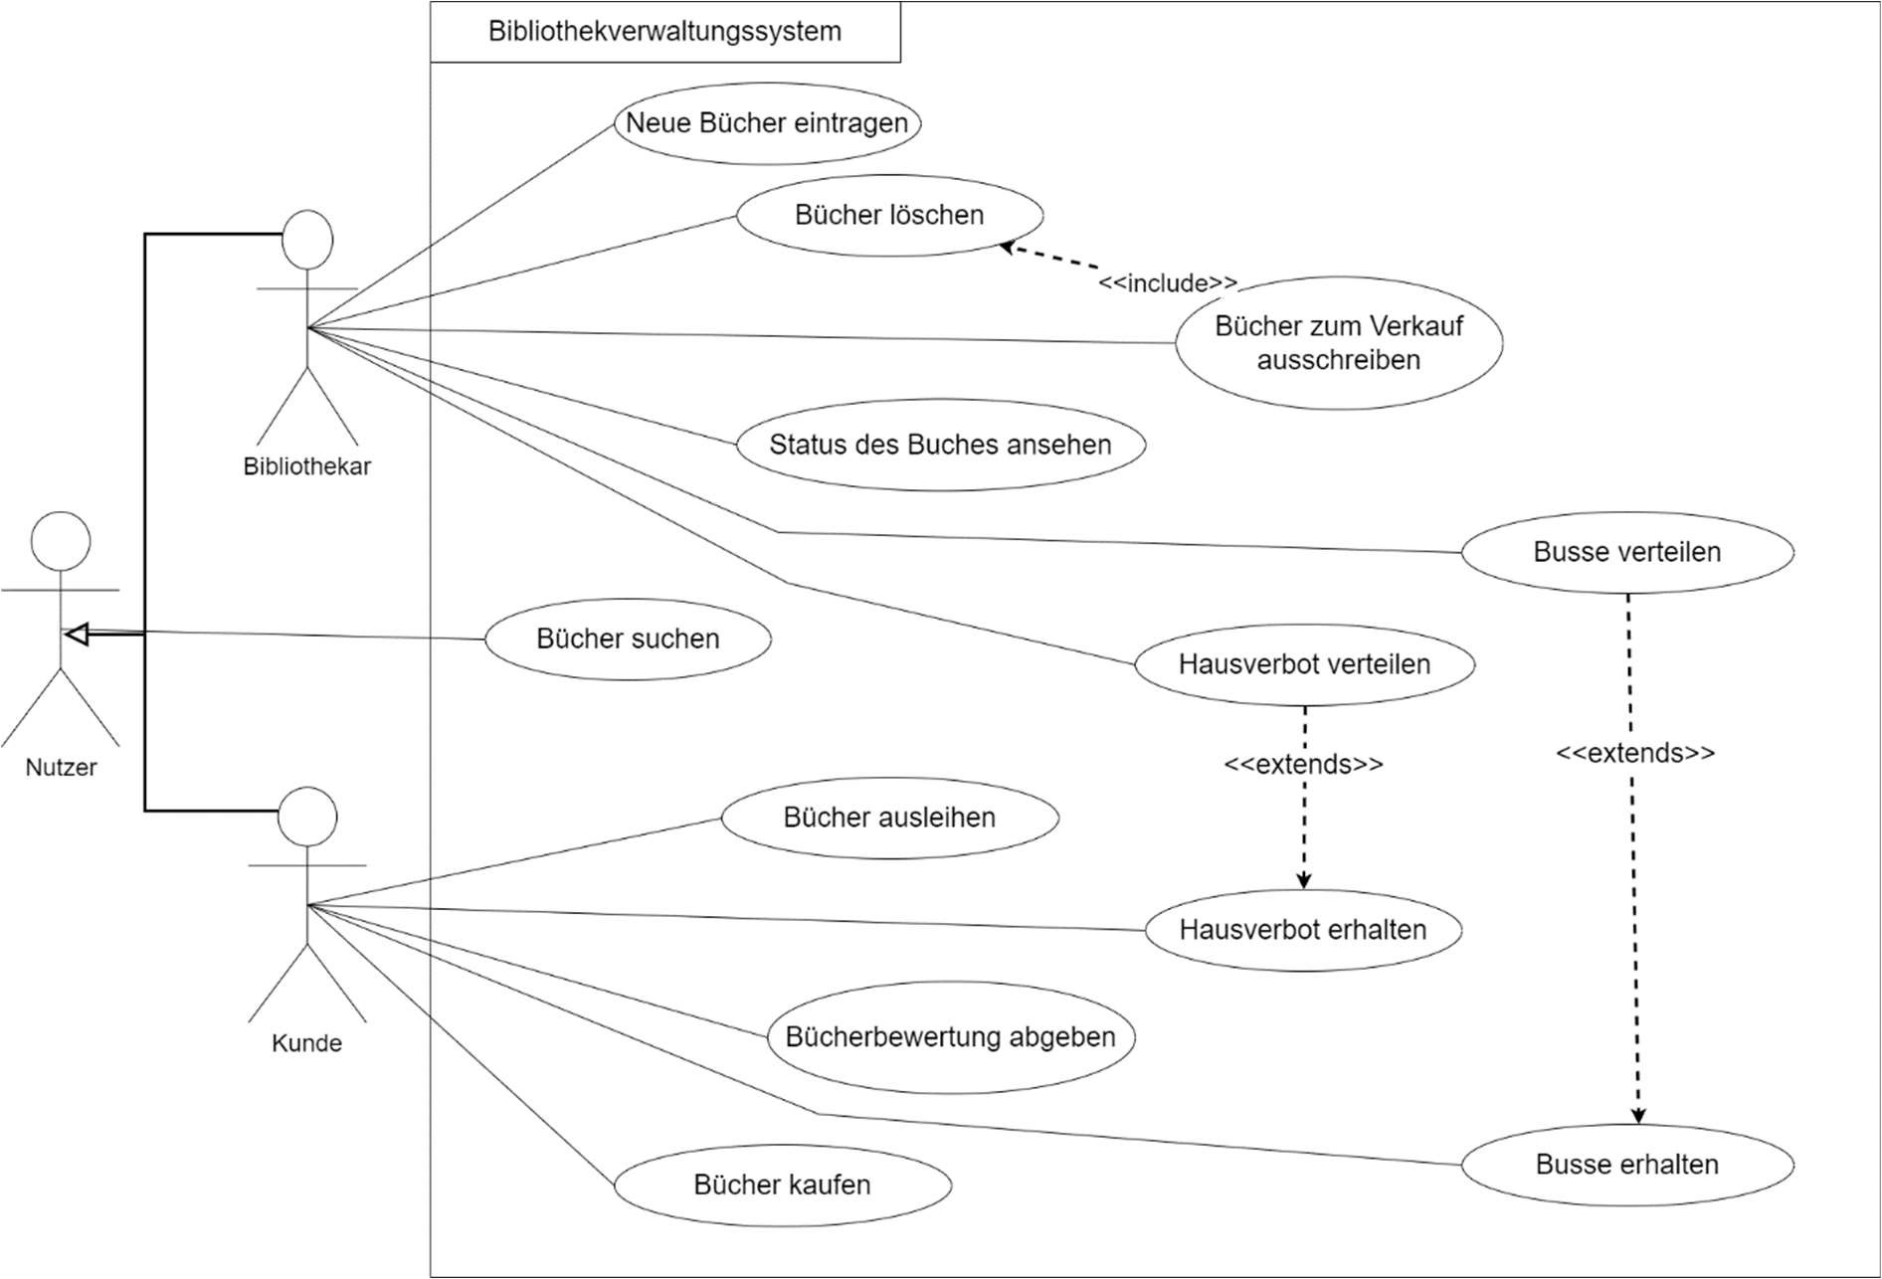

## UseCase – Beschreibung

|  |  |
| --- | --- |
| Use Case #1 | Neue Bücher eintragen |
| Actors | Bibliothekar |
| Pre-Condition | Buch existiert |
| Description of Use Case in detail | Bibliothekar kann neue Bücher im System hinzufügen |
| Post-Condition | Verfügbar in der Bibliothek |
| Exceptions (what can go  wrong, how will the system respond?) | Falscher ISBN -> Meldung |

|  |  |
| --- | --- |
| Use Case #2 | Bücher löschen |
| Actors | Bibliothekar |
| Pre-Condition | Buch ist eingetragen |

|  |  |
| --- | --- |
| Description of Use Case in detail | Bibliothekar kann bereits vorhandene Bücher wieder aus dem System entfernen |
| Post-Condition | Nicht mehr verfügbar in der Bibliothek |
| Exceptions (what can go wrong, how will the system respond?) | Buch ist nicht eingetragen -> Meldung |

|  |  |
| --- | --- |
| Use Case #3 | Status des Buches ansehen |
| Actors | Bibliothekar |
| Pre-Condition | Buch ist eingetragen |
| Description of Use Case in detail | Bibliothekar kann den Status eines Buches ansehen. Geliehen oder nicht geliehen. |
| Post-Condition | - |
| Exceptions (what can go wrong, how will the system respond?) | - |

|  |  |
| --- | --- |
| Use Case #4 | Bücher zum Verkauf ausschreiben |
| Actors | Bibliothekar |
| Pre-Condition | Buch ist eingetragen |
| Description of Use Case in detail | Bibliothekar kann ein Buch zum Verkauf ausschreiben |
| Post-Condition | Buch wird aus dem System entfernt |
| Exceptions (what can go wrong, how will the system respond?) | Buch existiert nicht in der Bibliothek -> Meldung |

|  |  |
| --- | --- |
| Use Case #5 | Busse verteilen |
| Actors | Bibliothekar |
| Pre-Condition | Buch ist beschädigt / zu spät abgegeben worden. |
| Description of Use Case in detail | Bibliothekar kann bei Sachbeschädigung oder verspäteter Abgabe eine Busse verteilen |
| Post-Condition | Busse wird von Kunde bezahlt |
| Exceptions (what can go wrong, how will the  system respond?) | - |

|  |  |
| --- | --- |
| Use Case #6 | Hausverbot verteilen |
| Actors | Bibliothekar |
| Pre-Condition | Zweite Busse verteilt und oder schwere Sachbeschädigung |

|  |  |
| --- | --- |
| Description of Use Case in detail | Bibliothekar kann bei erneuter Busse oder schwerer Sachbeschädigung ein Hausverbot verteilen. |
| Post-Condition | Kunde wird auf «blacklist» gesetzt. |
| Exceptions (what can go  wrong, how will the system respond?) | - |

|  |  |
| --- | --- |
| Use Case #7 | Busse erhalten |
| Actors | Kunde |
| Pre-Condition | Buch ist beschädigt / zu spät abgegeben worden. |
| Description of Use Case in detail | Kunde erhält eine Busse |
| Post-Condition | Busse wird von Kunde bezahlt |
| Exceptions (what can go wrong, how will the  system respond?) | - |

|  |  |
| --- | --- |
| Use Case #8 | Hausverbot erhalten |
| Actors | Kunde |
| Pre-Condition | Zweite Busse verteilt und oder schwere Sachbeschädigung |
| Description of Use Case in detail | Kunde erhält einen Hausverbot |
| Post-Condition | Kunde wird auf «blacklist» gesetzt |
| Exceptions (what can go  wrong, how will the system respond?) | - |

|  |  |
| --- | --- |
| Use Case #9 | Bücher ausleihen |
| Actors | Kunde |
| Pre-Condition | Buch existiert. |
| Description of Use Case in detail | Kunde kann ein Buch oder mehrere Bücher ausleihen |
| Post-Condition | Buch ist nicht mehr verfügbar |
| Exceptions (what can go  wrong, how will the system respond?) | Buch existiert nicht und oder ist nicht verfügbar |

|  |  |
| --- | --- |
| Use Case #10 | Buchbewertung abgeben |
| Actors | Kunde |
| Pre-Condition | Buch existiert und wurde bereits vom Kunden ausgeliehen. |
| Description of Use Case in detail | Kunde kann eine Bewertung über ein bereits ausgeliehens Buch abgeben |
| Post-Condition | Buch erhält Bewertung |

|  |  |
| --- | --- |
| Exceptions (what can go wrong, how will the system respond?) | Buch existiert nicht und oder wurde nicht ausgeliehen |

|  |  |
| --- | --- |
| Use Case #11 | Bücher kaufen |
| Actors | Kunde |
| Pre-Condition | Buch existiert und ist zum Verkauf ausgeschrieben |
| Description of Use Case in detail | Kunde kann ein Buch kaufen |
| Post-Condition | Buch ist nicht mehr verfügbar |
| Exceptions (what can go  wrong, how will the system respond?) | Buch wurde nicht zum Verkauf ausgeschrieben bzw. existiert nicht. |

|  |  |
| --- | --- |
| Use Case #12 | Bücher suchen |
| Actors | Nutzer |
| Pre-Condition | - |
| Description of Use Case in detail | Nutzer kann ein Buch suchen. |
| Post-Condition | Buch wird angezeigt oder falls es nicht existiert werden ähnliche Bücher ausgegeben. |
| Exceptions (what can go  wrong, how will the system respond?) | - |

# Domain Model

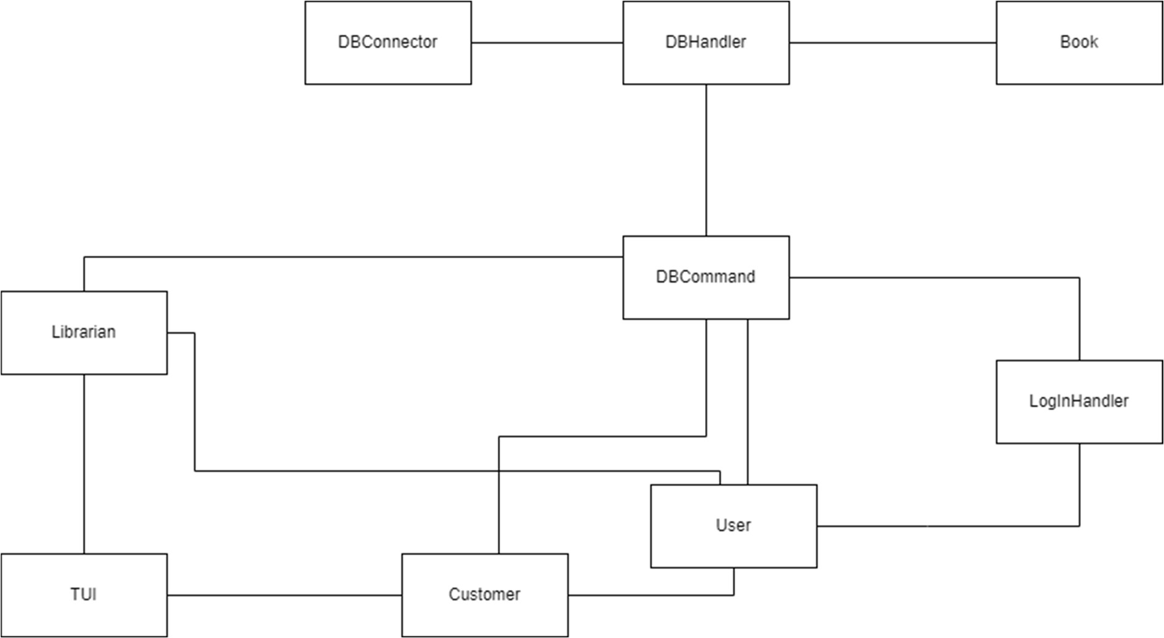

# CRC-Karten

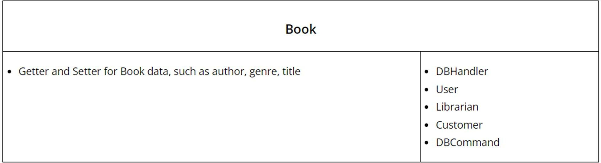

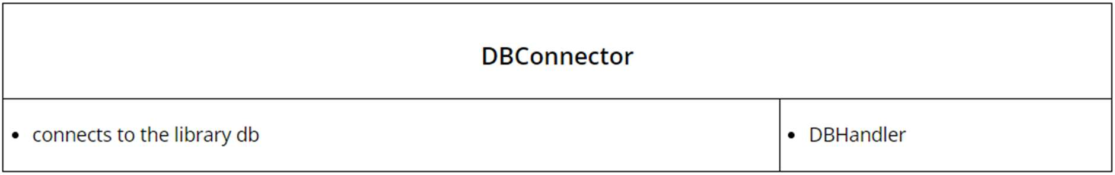

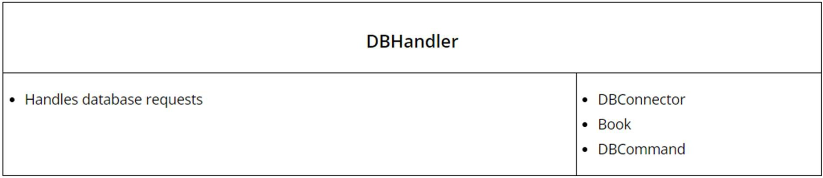

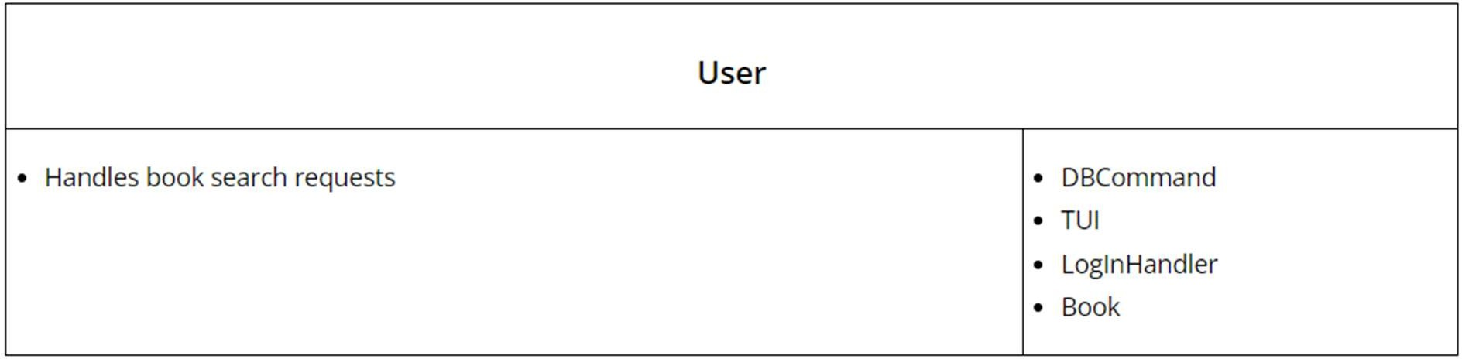

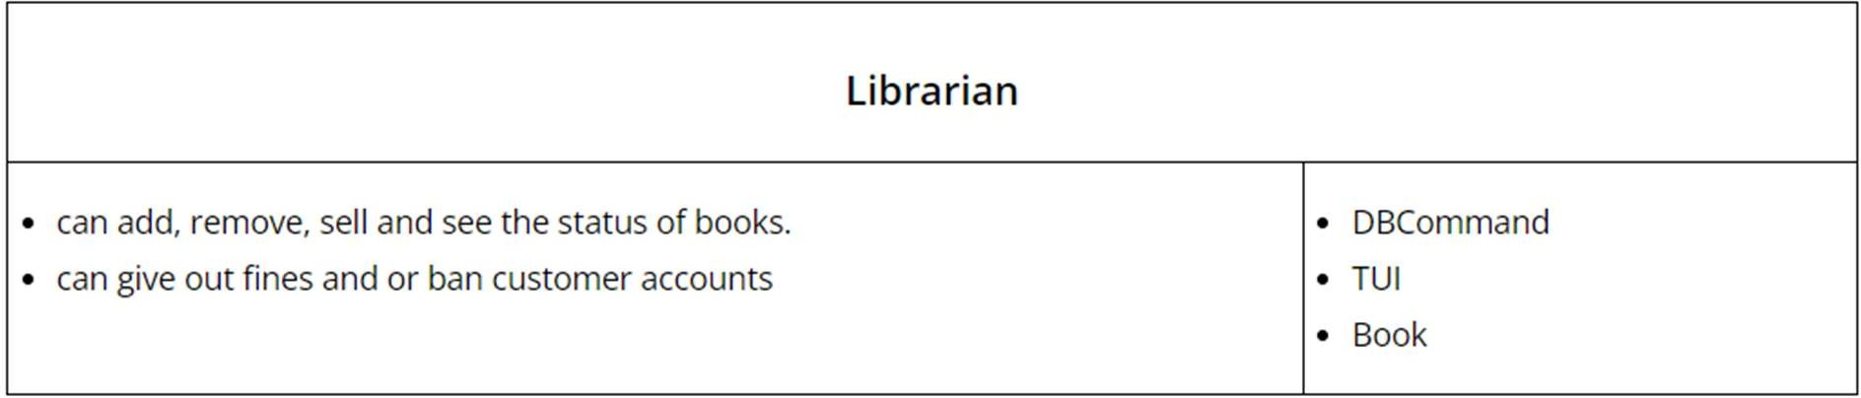

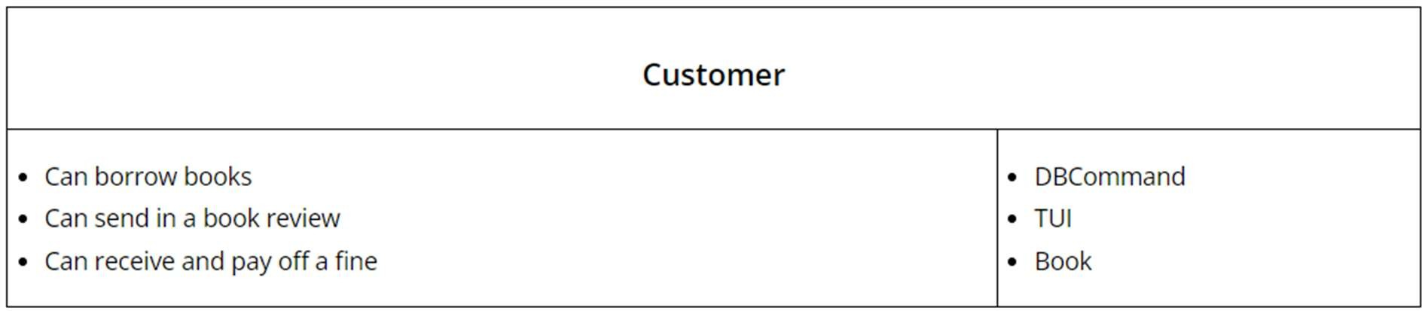

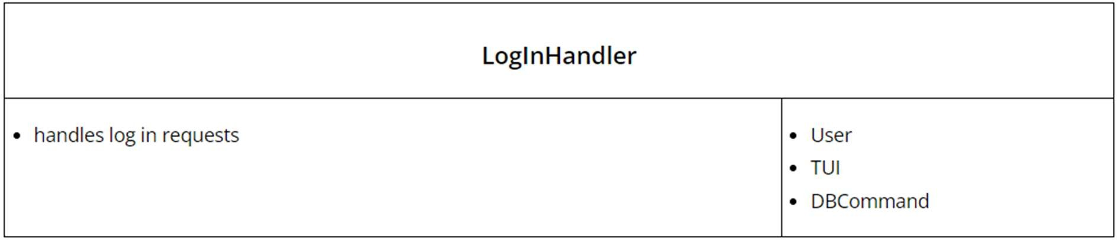

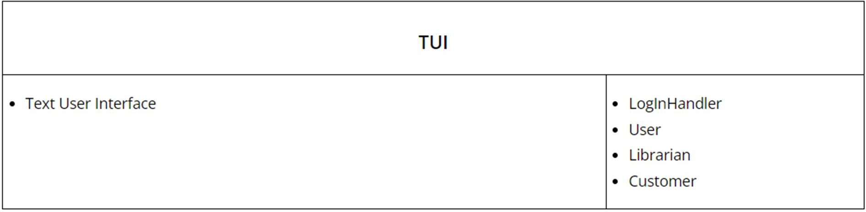

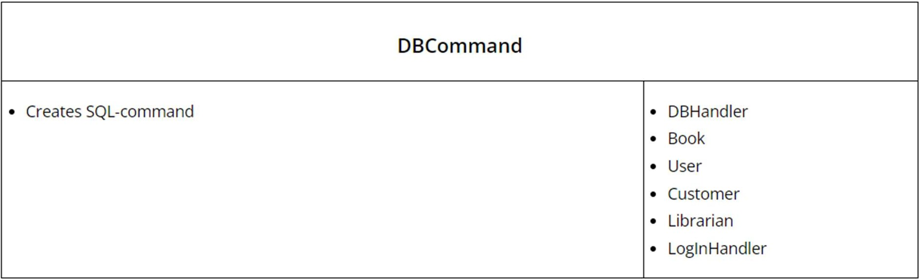

# Klassendiagramm

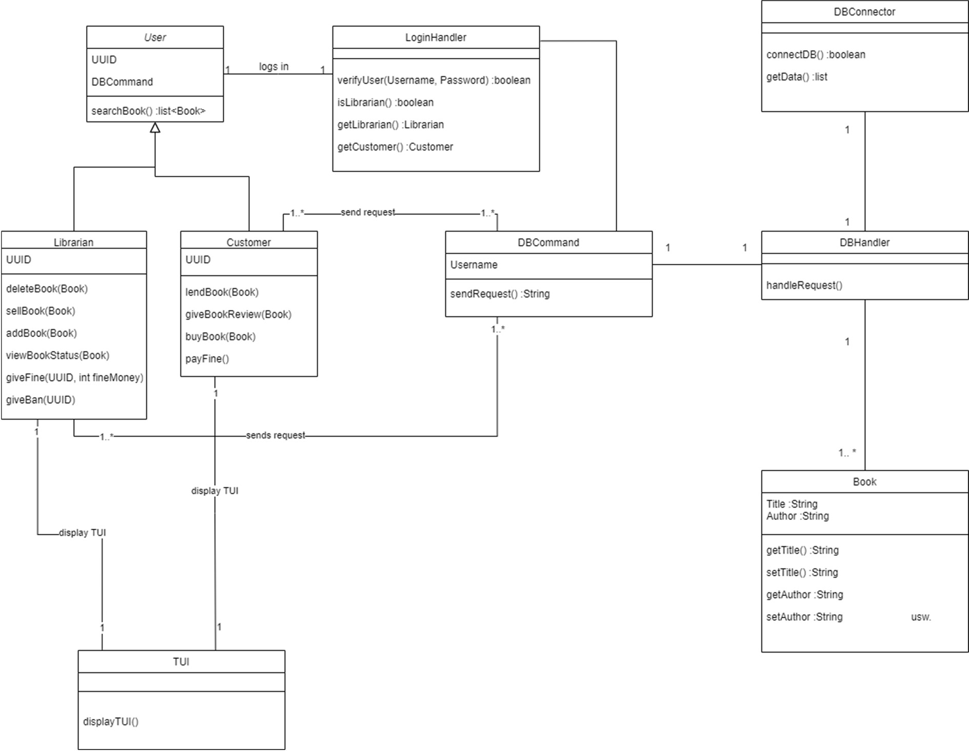

# Überarbeitung

## Use Case Diagramm

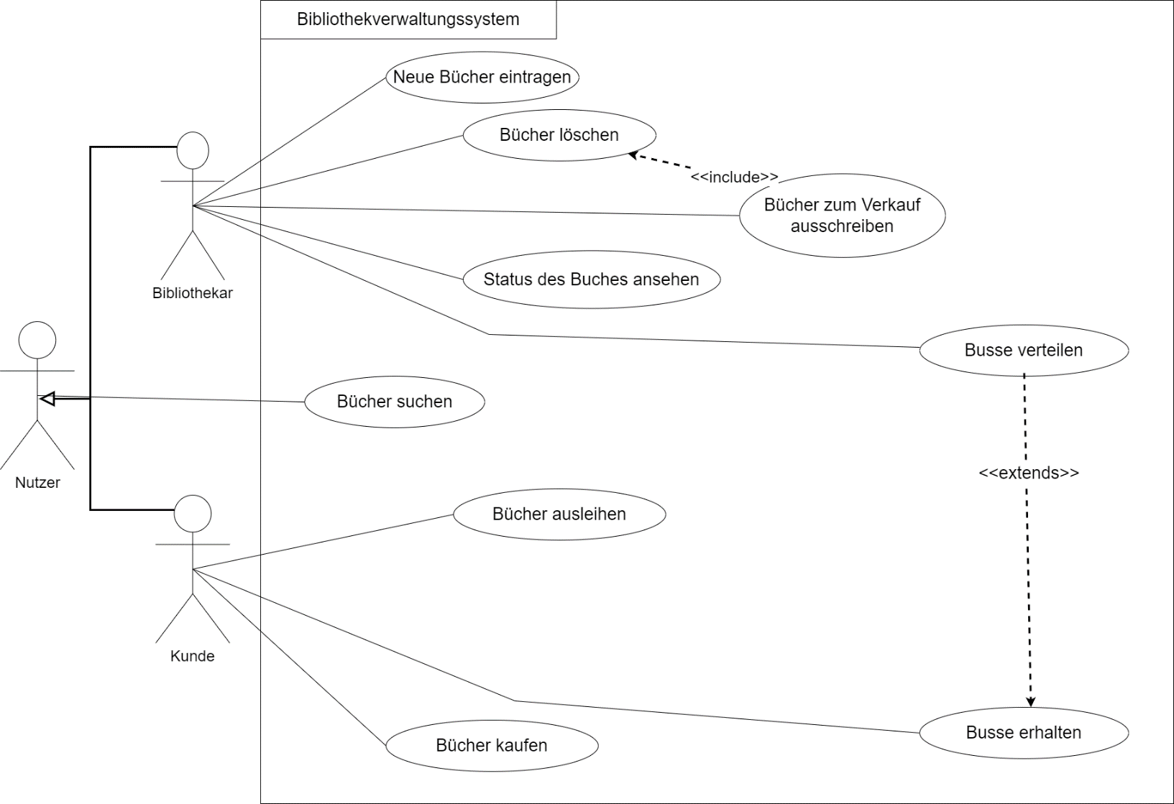

Durch Zeitmangel mussten wir zwei bezw. drei Use Cases streichen.

1. Bücherbewertung abgeben als Kunde:  
   Da dieses Use Case eher weniger wichtig war für uns und wir mehr Priorität auf die anderen setzten, mussten wir dieses streichen, da es im Vergleich zu den anderen viel zeitaufwendiger war und wir auch an der Datenbank ändern durchführen mussten.
2. Hausverbot geben (und auch bekommen):  
   Wir mussten uns zwischen „Busse verteilen“ und „Hausverbot verteilen“ entscheiden, da wir zu wenig Zeit hatten und entschieden uns für die Busse, da diese eine höhere Bedeutung für uns hat und in der Praxis öfter verwendet wird als das Hausverbot.

## Klassendiagramm

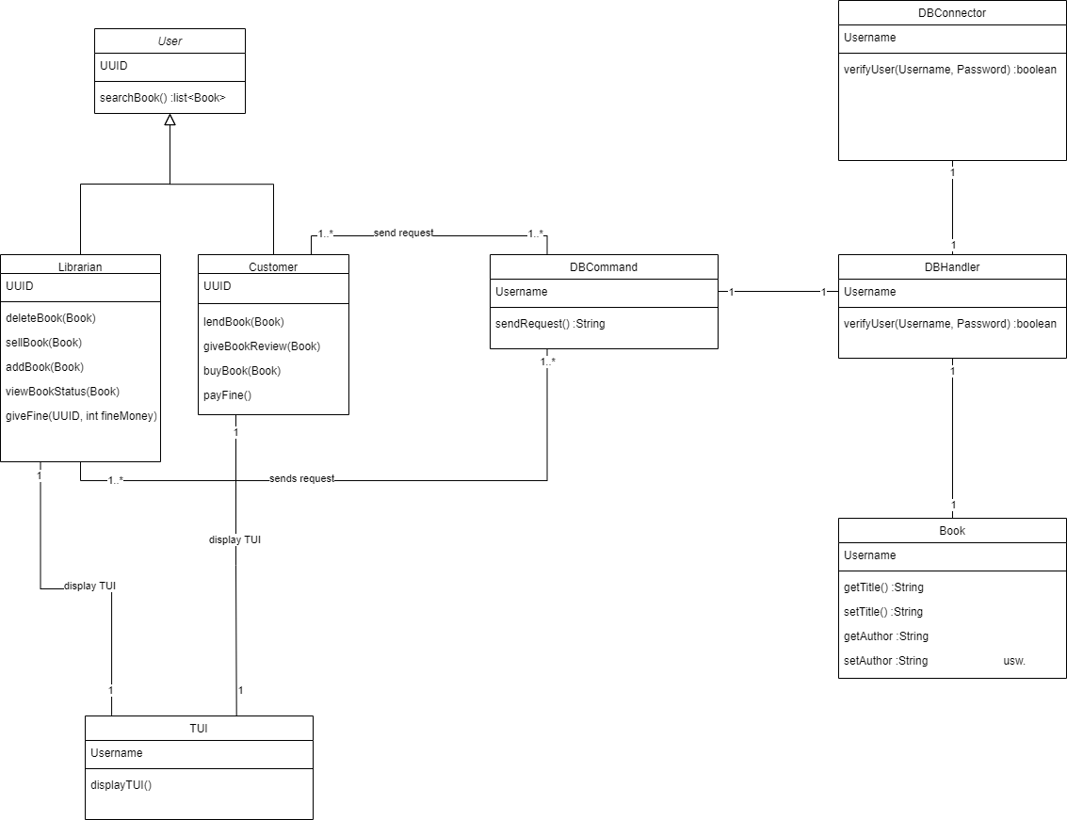

LoginHandler:  
 Es hat für uns eher weniger Sinn ergeben eine extra Klasse für das Login zu erstellen. Wir haben   
 diese Methode einfach bereits im DBHandler implementiert.

# Testfälle

|  |  |
| --- | --- |
| Testnr. | 1 |
| Name: | Buch erstellen |
| Beschreibung: | Das Buch wird in der Datenbank erstellt. |
| Erwartetes Ergebnis | Buch wird mit den Daten eingelesen. |
| Tatsächliches Ergebnis: | Buch wird mit den Daten eingelesen. |

|  |  |
| --- | --- |
| Testnr. | 2 |
| Name: | Buch löschen |
| Beschreibung: | Buch wird aus der Datenbank gelöscht. |
| Erwartetes Ergebnis | Buch existiert nicht mehr |
| Tatsächliches Ergebnis: | Buch existiert nicht mehr |

|  |  |
| --- | --- |
| Testnr. | 3 |
| Name: | Buch zum Verkauf ausschreiben |
| Beschreibung: | Bibliothekar kann ein Buch zum Verkauf ausschreiben. |
| Erwartetes Ergebnis | Buch wird aus der Datenbank gelöscht. |
| Tatsächliches Ergebnis: | Buch wird gelöscht |

|  |  |
| --- | --- |
| Testnr. | 4 |
| Name: | Buch suchen |
| Beschreibung: | Buch nach seiner ID, Titel, Autor etc suchen. |
| Erwartetes Ergebnis | Buch wird ausgegeben |
| Tatsächliches Ergebnis: | Buch wird ausgegeben |

|  |  |
| --- | --- |
| Testnr. | 5 |
| Name: | Nutzer hinzufügen |
| Beschreibung: | Einen neuen Nutzer/Kunden hinzufügen |
| Erwartetes Ergebnis | Nutzer kann sich registrieren & wird in der Datenbank abgespeichert |
| Tatsächliches Ergebnis: | Nutzer wird in der Datenbank abgespeichert |

# Arbeitsaufteilung

|  |  |
| --- | --- |
| Was? | Wer? |
| Designphase | Tatjana, Jan |
| Dokumentation | Tatjana |
| Erstellen der Datenbank mit SQL | Tatjana |
| DBHandler, DBConnector | Jan |
| DBCommands | Jan, Tatjana |
| User => Librarian, Customer | Jan, Tatjana |
| Book | Jan, Tatjana |
| TUI | Jan |
| Main | Jan, Tatjana |

Wir haben uns die Arbeit nach Klassen aufgeteilt. Meist fingen wir zusammen an und einer beendete es.